1. 请问下面程序有什么错误?  
   int a[60][250][1000],i,j,k;  
   for(k=0;k<=1000;k++)  
    for(j=0;j<250;j++)  
    for(i=0;i<60;i++)  
    a[i][j][k]=0;

1. 以下是求一个数的平方的程序,请找出错误:  
   #define SQUARE(a)((a)*(a))  
   int a=5;  
   int b;  
   b=SQUARE(a++);

1. #define Max_CB 500  
   void LmiQueryCSmd(Struct MSgCB * pmsg)  
   {  
    unsigned char ucCmdNum;  
    ......   
    for(ucCmdNum=0;ucCmdNum<Max_CB;ucCmdNum++)  
    {  
    ......;  
    } }这段代码执行有什么问题？
2. 嵌入式系统中经常要用到无限循环，你怎么用C编写死循环。

1. 程序输出结果是？

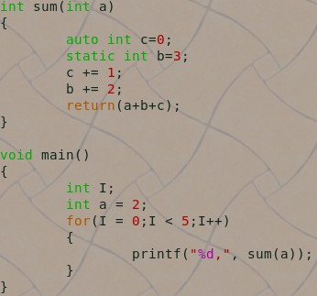

1. 程序输出结果是？

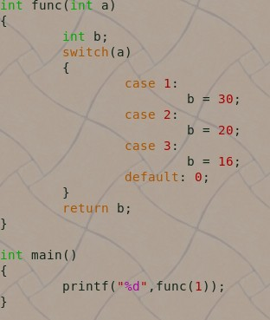

int modifyvalue()

{

return(x+=10);

}

int changevalue(int x)

{

return(x+=1);

}

void main()

{

int x=10;

x++;

changevalue(x);

x++;

modifyvalue();

printf("First output:%dn",x);

x++;

changevalue(x);

printf("Second output:%dn",x);

modifyvalue();

printf("Third output:%dn",x);

}

输出?

1. 不能做switch()的参数类型是：

1. 请写出下列代码的输出内容  
   ＃i nclude<stdio.h>  
   main()  
   {  
   int a,b,c,d;  
   a=10;  
   b=a++;  
   c=++a;  
   d=10*a++;  
   printf("b，c，d：%d，%d，%d"，b，c，d）;  
   return 0;  
   }

1. 找出程序的错误。

